**Application Chauffeur**

**Spécifications Fonctionnelles**

**Générales**

Introduction

Objet du document

L’objet de ce document est de définir les **spécifications fonctionnelles détaillées** d’une partie de l’application Chauffeur pour la société de transport MESGUEN.

Les spécifications fonctionnelles détaillées ont pour but de décrire précisément :

* L’ensemble des fonctionnalités de l’application.
* Les objets manipulés, leurs buts et leurs principes de fonctionnement.
* Les écrans utilisateurs mettant en œuvre les fonctionnalités de l’application.
* Le but, le type et le caractère obligatoire de chacun des champs présents sur les écrans de saisie, ainsi que les actions possibles à partir des écrans.

Toutes les fonctionnalités prévues lors de la phase de conception sont précisées dans ce document en indiquant l’implémentation de ces fonctionnalités dans l’application.

La maquette « fonctionnelle » de l’application, qui a été travaillée avec le groupe utilisateur lors de la phase de conception, servira aux spécifications fonctionnelles détaillées. Les écrans de cette maquette illustreront donc ce document.

Domaine d’application

Ce dossier de spécifications fonctionnelles détaillées est applicable pendant la phase de développement de l’application.

Cadre du projet

Enjeux et Objectifs

Cette partie de l’application est destinée à enregistrer les commandes des clients et à gérer leurs clients et produits.

Cette application rentre dans le cadre d’un service de qualité à rendre au client final (grande distribution par exemple) de plus en plus demandeur d’informations en temps réel.

Cette application web est destinée aux exploitants.

Périmètre fonctionnel

L'application Visual Basic sera présente sur des postes de chez Mesguen.

Les employés la visualiseront depuis un écran standard.

CU01 - Connexion au logiciel

Description

Il s’agit de se connecter au logiciel.

Le bouton VALIDER permettra de confirmer la connexion

* La connexion est faite par un employé de chez Mesguen.

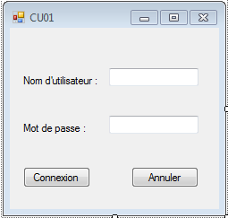

Informations présentes sur les écrans

| **Information** | **Type(*)** | **Modifiable** | **Obligatoire** | **Règle de gestion / Commentaire** |
| --- | --- | --- | --- | --- |
| Nom d’utilisateur | A | oui | Oui |  |
| Mot de passe | A | Oui | Oui |  |

Actions possibles

| **Action** | **Commentaires** |
| --- | --- |
| Bouton Connexion | Envoie les informations rentrées pour verification et connexion au logiciel. Affiche un message d’erreur si les informations sont incorrectes. |
| Bouton annuler | Vide les champs. |

CU02 - choix de l’action

Description

Il s’agit de choisir l’action que l’on s’apprête à réaliser et le client concerné.

Les choix seront affichés sous forme de boutons, la liste des clients sous forme de liste

* Cliquer sur un bouton mènera vers la page concernée.

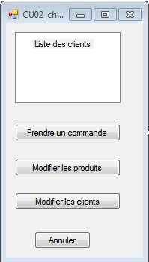

Informations présentes sur les écrans

| **Information** | **Type(*)** | **Modifiable** | **Obligatoire** | **Règle de gestion / Commentaire** |
| --- | --- | --- | --- | --- |
| client | A | oui | Oui | Choisir le client depuis une liste déroulante |

Actions possibles

| **Action** | **Commentaires** |
| --- | --- |
| Boutons des vues | Cliquer sur un bouton ouvre une nouvelle fenêtre, celle de la vue sélectionnée |
| Ouvrir la liste déroulante | Ouvre la liste déroulante pour choisir le client |
| Bouton annuler | Renvoie à la page de connexion ou quitte le logiciel |

CU03 - Prise de commande

Description

Il s’agit de prendre la commande d’un client.

Les produits seront sélectionnés à partir d’une liste des produits proposés par le client, le nombre de palettes à partir d’un champ texte. Il est possible de choisir plusieurs produits.

Il faut ensuite choisir l’adresse à laquelle récupérer les produits et l’adresse à laquelle les envoyer avec des listes déroulantes.

* Les listes déroulantes pourront être réduite grâce a une « barre de recherche »

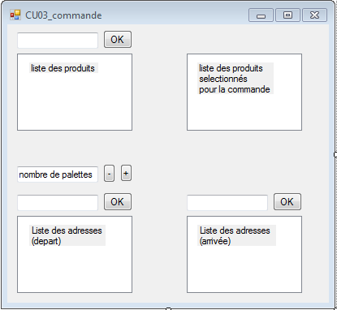

Informations présentes sur les écrans

| **Information** | **Type(*)** | **Modifiable** | **Obligatoire** | **Règle de gestion / Commentaire** |
| --- | --- | --- | --- | --- |
| produit | A | oui | Oui | Choisir le produit depuis une liste déroulante |
| Adresse départ | A | oui | oui | Adresse de départ de la commande |
| Adresse arrivée | A | oui | oui | Adresse d’arrivée de la commande |

Actions possibles

| **Action** | **Commentaires** |
| --- | --- |
| Renseigner un produit | Sélectionner le produit désiré parmi une liste |
| Renseigner le nombre de palettes du produit a prendre |  |
| Choisir l’adresse de départ |  |
| Choisir l’adresse d’arrivée |  |

CU04 - Modification produit

Description

Il de choisir un produit.

Le produit sera sélectionné à partir d’une liste de produits proposés par le client.

* Le produit pourra être modifié grâce à un bouton modifier.

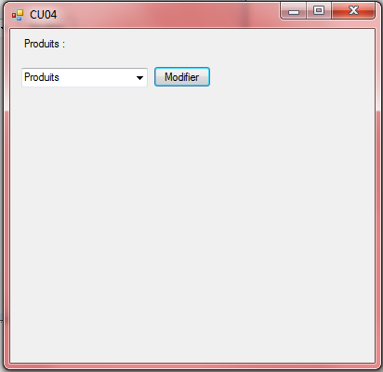

Affichage d’un écran de modification :

* Le numéro du produit sera affiché
* Le code pourra être modifié grâce à une champ texte
* Le nom pourra être modifié grâce à une champ texte
* La description pourra être modifié grâce à une champ texte

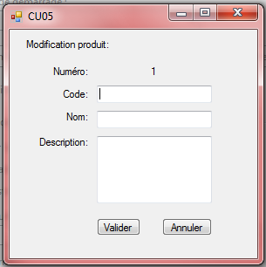

Informations présentes sur les écrans

| **Information** | **Type(*)** | **Modifiable** | **Obligatoire** | **Règle de gestion / Commentaire** |
| --- | --- | --- | --- | --- |
| Produit | A | oui | Oui | Choisir le produit depuis une liste déroulante |
| Numéro | A | non | oui | Numéro du produit |
| Code | A | oui | oui | Code produit |
| Nom | A | Oui | Oui | Nom du produit |
| Description | A | OUI | non | Description du produit |

Actions possibles

| **Action** | **Commentaires** |
| --- | --- |
| Modifier un produit | Sélectionner le produit désiré parmi une liste |
| Modifier le code produit |  |
| Modifier le nom produit |  |
| Modifier la description produit |  |

CU05 - Modification CLIENT

Description

Il faut d'abord choisir un client.

Le client pourra être modifié grâce à un bouton modifier.



Affichage d’un écran de modification :

* Le numéro du client sera affiché.
* Le nom du client pourra être modifié grâce à une champ texte.
* L'adresse pourra être modifiée grâce à une champ texte.
* La description pourra être modifiée grâce à une champ texte.
* L'utilisateur pourra Valider ou Annuler et retourner à l'écran de choix (CU2).



Informations présentes sur les écrans

| **Information** | **Type(*)** | **Modifiable** | **Obligatoire** | **Règle de gestion / Commentaire** |
| --- | --- | --- | --- | --- |
| Client | A | oui | oui | Choisir le client depuis une liste déroulante |
| Numéro | A | non | oui | Numéro du client |
| Nom | A | oui | oui | Nom du client |
| Adresse | A | oui | oui | Adresse du client |
| Description | A | oui | non | Description du client |

Actions possibles

| **Action** | **Commentaires** |
| --- | --- |
| Modifier un produit | Sélectionner le client désiré parmi une liste |
| Modifier le code produit |  |
| Modifier le nom produit |  |
| Modifier la description produit |  |